# 概率计算

## 相关概念

* **随机现象**：在一定条件下，并不总是出现相同结果的现象。
* **随机试验**：可以重复的随机现象。
* **基本结果**：随机现象最简单的结果，是统计中的抽样的基本单元，故也称为样本点。
* **基本空间**：随机现象所有基本结果的全体。
* **随机事件**：某些接班结果组成的集合称为随机事件。
* **必然事件和不可能事件**：一定会发生的时间和不可能发生的事件。
* **维恩图**：可以用来表示在基本空间中的事件关系的椭圆形图，较直观。

**事件的包含**：事件A的任意结果都在事件B中，B包含A，使用符号 A⊂B，注意开口方向。

* **事件相等:** 事件A中的任意结果都在B中，而B中的任意结果也都在A中 A = B
* **事件互斥:** 事件A和B没有相同的结果。

**事件的计算:**

* **对立事件:** 不在A中的一切基本结果称为事件A的对立事件，在事件A上加一条横线。 二者相加为1。
* **事件A与B的并：** A ∪ B
* **事件A与B的交：** A ∩ B
* **事件A与B的差：**在事件A中而不在事件B中的基本结果 B – A

## 事件的概率计算

* P(A) = 事件A发生中的基本结果个数 / 基本空间中的所有基本结果的个数 。
* 在进行求解概率的过程中 使用维恩图能够更高的进行理解。
* 在计算概率中多使用到排列组合进行计算基本事件的个数，所以对于排列中应该进行

## 概率计算中的相关的公式

摘录自： 概率与数理统计（茆诗松 周纪芗）

概率计算中的相关定理和性质。

**1**

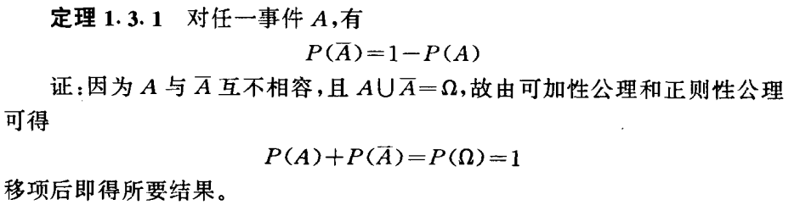

**2**

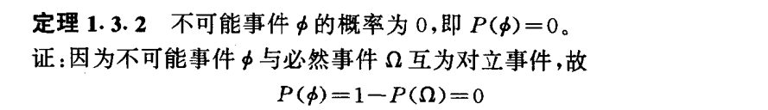

**3**

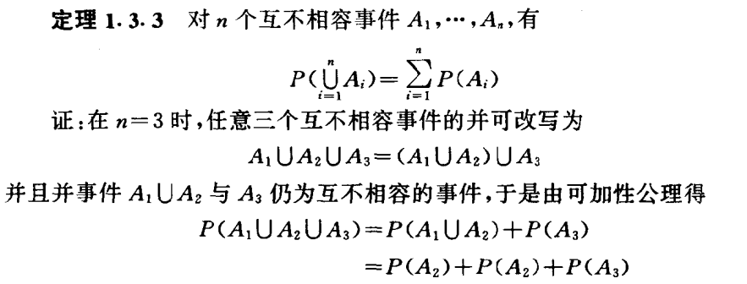

**4**

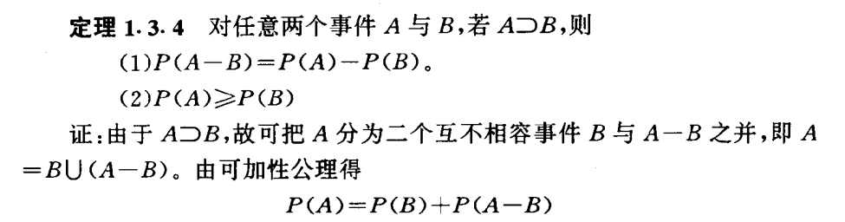

**5**

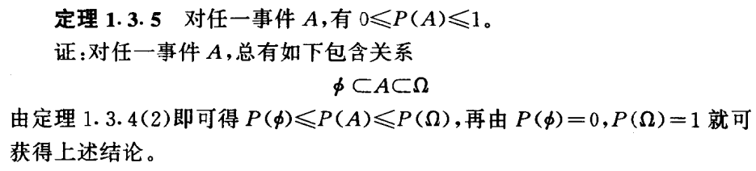

**6**

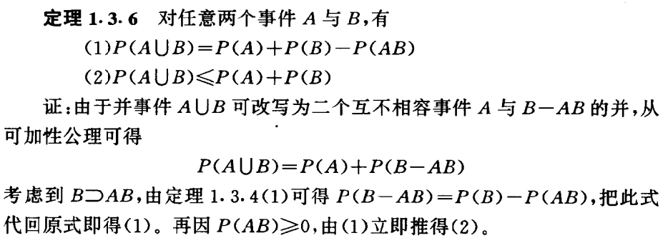

**7**

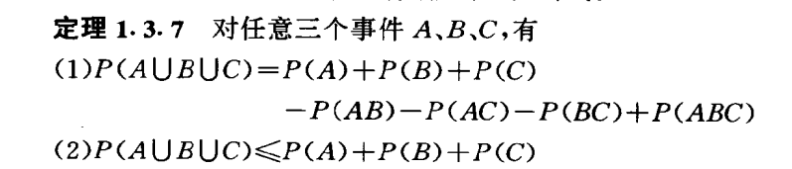

### Tip

对于计算使用上述的公式和性质的时候，注意各事件将的关系，然后在选择使用符合条件的运算公式。